# Schülerversuch – Elektrolyse einer Zinkiodidlösung

Der Versuch Elektrolyse einer Zinkiodidlösung verdeutlicht das Prinzip der Elektrolyse auf effektvolle Weise. Hier ist eine Elektrolyse mit einem Nachweisverfahren gekoppelt. Der Versuch kann als Schülerversuch durchgeführt werden.

|  |  |  |  |  |  |  |  |  |
| --- | --- | --- | --- | --- | --- | --- | --- | --- |
| **Gefahrenstoffe** | | | | | | | | |
| Zinkiodid | | | H: 315, 319 | | | P: 302+352, 305+351+338 | | |
| Stärke | | | H: - | | | P: - | | |
| Dest. Wasser | | | H: - | | | P: - | | |
|  |  |  |  |  |  |  |  |  |

Materialien: U-Rohr, Glaswolle, 2 Kohleelektroden im Stopfen, Spannungsquelle, Stativ, Kabelverbindungen, Multimessgerät, Pinzette.

Chemikalien: Zinkiodidlösung (0,1 mol/L), Stärke, dest. Wasser.

Durchführung: In das U- Rohr wird Glaswolle in die Krümmung eingesetzt. Das U-Rohr wird senkrecht in das Stativ eingespannt. Dann wird die 0.1 M Zinkiodidlösung in das U-Rohr gefüllt. Es wird eine Stärkelösung frisch hergestellt und ein wenig davon in das U-Rohr gegeben. In jeden Schenkel des U-Rohres wird eine Kohleelektrode gebracht, die wenige cm in die Zinkiodidlösung taucht. Es wird eine Gleichspannung von 10 V eingestellt. Der eingestellte Wert wird mit einem Multimeter kontrolliert.

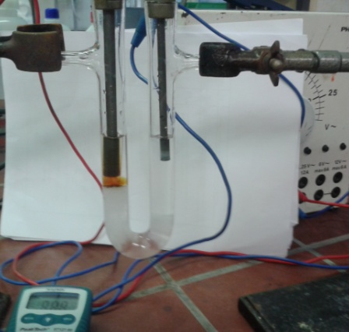

Abb.3: Elektrolyse von Zinkiodid.

Beobachtung: An der Anode tritt eine sichtbare Farbänderung von klar zu braun auf. An der Kathode ist ein metallischer Überzug zu beobachten.

Deutung: Oxidation: 2 I-(aq)I2(aq) + 2 e-

Reduktion: Zn2+(aq) +2 e- Zn(s)

Redoxreaktion: ZnI2(aq) Zn (s) + I2 (aq)

An der Anode findet die Elektronenabgabe statt. Die Elektronenaufnahme erfolgt an der Kathode. Die Braunfärbung tritt auf, da das gebildete Iod mit der Stärke eine braun-blaue Färbung ergibt (Iod-Stärke-Nachweis).

Entsorgung: Das Iodwasser wird zuerst mit Thiosulfatlösung versetzt. Anschließend kann es in den Ausguss gegeben werden.

Literatur: T.Seilnacht, [www.seilnacht.com/Chemie/ch_zni.htm](http://www.seilnacht.com/Chemie/ch_zni.htm), 2009, aufgerufen am 13.8.2015